บทที่ 1

การออกแบบระบบการสำรวจเครือข่ายอย่างง่าย

1.1 การออกแบบระบบการสำรวจเครือข่ายอย่างง่าย
ในการพัฒนาระบบการสำรวจเครือข่ายอย่างง่ายจะใช้การพัฒนาในแบบของ Object-Oriented ดังนั้นการออกแบบระบบการสำรวจเครือข่ายอย่างง่ายจึงได้ทำการวิเคราะห์และออกแบบโดยใช้ UML (Unified Modeling Language) ซึ่งเป็นการวิเคราะห์และออกแบบระบบโดยการสร้างโมเดลขึ้นมาเพื่อจำลองออบเจ็กต์ต่างๆที่มีอยู่ในระบบและแสดงความสัมพันธ์ระหว่างออบเจ็กต์เหล่านั้น
ในการวิเคราะห์และออกแบบระบบโดยใช้ UML จะประกอบไปด้วยไดอะแกรมต่างๆ ดังนี้

1.1.1 Use Case Diagram
เป็นไดอะแกรมที่แสดงถึงฟังก์ชันการทำงานที่สำคัญๆ ของระบบ ดังแสดงในรูปที่ 1-1
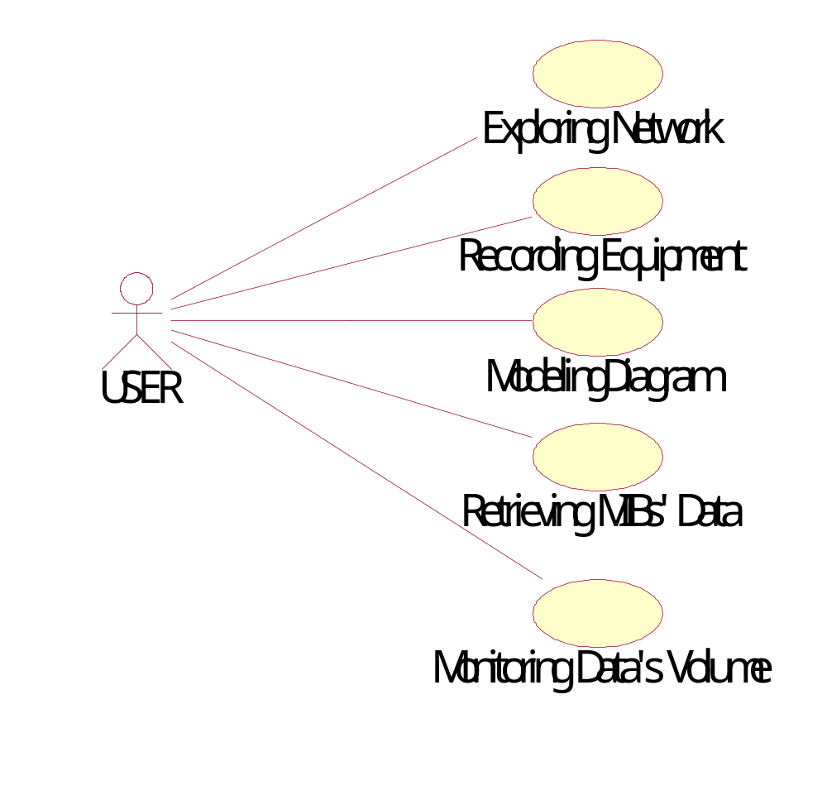

รูปที่ 1-1 Use Case Diagram
จากรูปที่ 1-1ฟังก์ชันการทำงานที่สำคัญที่ปรากฏอยู่ภายใน Use Case สามารถนำไปเปรียบเทียบกับฟังก์ชันการทำงานในการบริหารงานและจัดการเครือข่ายการสื่อสารที่แสดงในรูปที่ 2-1 โดยสามารถเปรียบเทียบออกมาได้ดังรูปที่ 3-2 ซึ่งจะแสดงแถบของสีที่ฟังก์ชันการทำงานในการบริหารงานและจัดการเครือข่ายการสื่อสารที่ระบบการสำรวจเครือข่ายอย่างง่ายนี้สามารถทำได้
ฟังก์ชันการทำงานในการบริหารงานและจัดการเครือข่ายการสื่อสารที่ระบบการสำรวจเครือข่ายอย่างง่ายมีรายละเอียดดังนี้
- Exploring Network
เป็นฟังก์ชันการทำงานในการตรวจหาเส้นทางการเชื่อมต่อของเครือข่าย รวมไปถึงการตรวจหาเครือข่ายและอุปกรณ์ต่างๆที่อยู่บนเครือข่ายเพื่อทำการเก็บข้อมูลของเครือข่ายและอุปกรณ์ต่างๆบนเครือข่าย
- Recording Equipment
เป็นฟังก์ชันการทำงานในการเก็บบันทึกข้อมูลรายละเอียดของอุปกรณ์ที่อยู่บนเครือข่าย โดยระบบการสำรวจเครือข่ายอย่างง่ายจะเก็บข้อมูลรายละเอียดของอุปกรณ์บนเครือข่ายในรูปของ Text File ซึ่งข้อมูลเหล่านี้จะถูกนำไปใช้ในการแสดงแผนภาพของเครือข่าย
- Modeling Diagram
เป็นฟังก์ชันการทำงานในการสร้างแบบจำลอง (Model) โดยการแสดงออกมาในรูปของแผนภาพ (Diagram) ของเครือข่ายและอุปกรณ์บนเครือข่าย ซึ่งเป็นการช่วยเหลือผู้ใช้ในการทำความเข้าใจในรูปแบบของเครือข่ายและส่วนประกอบของเครือข่ายมากยิ่งขึ้นโดยการใช้แบบจำลอง
- Retrieving MIBs’ Data
เป็นฟังก์ชันการทำงานในการเรียกดูข้อมูลของอุปกรณ์หนึ่ง ๆ ที่เก็บอยู่ใน Management Information Base (MIB) ของอุปกรณ์นั้น ๆ
- Monitoring Data’s Volume
เป็นฟังก์ชันการทำงานในการตรวจวัดดูปริมาณข้อมูลที่ไหลเข้าและออกจากอุปกรณ์หนึ่ง ๆ ซึ่งข้อมูลเหล่านี้สามารถแบ่งได้เป็นหลาย ๆ ประเภทและสามารถนำข้อมูลเหล่านั้นมาแสดงเป็นกราฟ

Network status
Monitoring
Network routing
Parameter Database
Configuration
control
Facility control
Monitoring
Statistical analysis
Database
generation and
analysis
Reporting
Tuning
Data collection
Requirements
analysis
-Trend analysis
Modeling
Design
Optimization
Implementation
Issue orders
Recording
Reconciliation of
Invoices
Development of
cost algorithms
Assignment of
costs
Equipment records
Facility records
Personnel records
Training
Authentication of
users
Maintaining
Security
Encryption
Key Distribution
Audits
Traces
Monitoring
Statistical analysis
Database
generation and
analysis
Reporting
Tuning
Event notification
Logging
Ticketing
Tracking
Isolation
Resolution
Network Management
Function Areas and Tasks
Planning/Support
Management
Security
Management
Asset
Management
Accounting
Management
Performance
Management
Fault
Management
Configuration
Management
Equipment records

Issue orders
Recording
Reconciliation of
Invoices
Development of
cost algorithms
- Assignment of
costs
Authentication of
users
Maintaining
Security
Encryption
Key Distribution
Audits
Traces
Network Management
Function Areas and Tasks
Planning/Support
Management
Security
Management
Asset
Management
Accounting
Management
Performance
Management
Fault
Management
Configuration
Management
ISO Standard Management Function
ฟังก์ชันการทำงานที่ระบบสามารถทำได้
Additional

รูปที่ 1-2 ฟังก์ชันการทำงานในการบริหารงานและจัดการเครือข่ายการสื่อสารข้อมูลที่ระบบการสำรวจเครือข่ายอย่างง่าย สามารถทำได้

1.1.2 Object Diagram
เป็นไดอะแกรมที่แสดงถึงออบเจ็กต์ต่างๆที่ระบบจำเป็นต้องมีและแสดงความสัมพันธ์ระหว่างออบเจ็กต์เหล่านั้น ดังแสดงในรูปที่ 3-3
Simple Network Exploring
Exploring_Controller
SNMP_Manager
Ping_Controller
1
1
1
Network_Diagram
*
Network_Database
1
User_Interface
1
Component_Database
1
Component_Diagram
*
Network_Interface
*
1
Monitoring_Controller
1

รูปที่ 1-3 Object Diagram

จากรูปจะเห็นได้ว่า ออบเจ็กต์ Simple Network Explorer จะประกอบไปด้วยออบเจ็กต์ต่างๆซึ่งสามารถแบ่งออกได้เป็น 5 ส่วนใหญ่ๆตามลักษณะการทำงาน
- ส่วน Explorer เป็นส่วนที่ทำหน้าที่ในการตรวจหาและเก็บข้อมูลของอุปกรณ์ต่างๆที่อยู่ภายในเครือข่ายที่กำหนด ซึ่งก็คือ ออบเจ็กต์ Explorer_Controller โดยจะประกอบไปด้วย ออบเจ็กต์ที่สำคัญในการทำงาน 2 ออบเจ็กต์ คือ Ping_Controller ซึ่งเป็นส่วนที่ทำหน้าในการตรวจสอบสถานะของไอพีแอดเดรสที่กำหนดเพื่อดูว่า ขณะนั้นไอพีแอดเดรสนั้น Active อยู่หรือไม่และ SNMP_Manager ซึ่งเป็นส่วนที่ทำหน้าที่ในการเก็บข้อมูลของเครือข่ายและอุปกรณ์ต่างๆที่อยู่ภายในเครือข่าย
- ส่วน Monitor เป็นส่วนที่ทำหน้าที่ในการตรวจวัดปริมาณของข้อมูลที่ไหลเข้าและออกจากอุปกรณ์หนึ่ง ๆ ซึ่งก็คือ ออบเจ็กต์ Monitor_Controller นอกจากนี้ยังมีหน้าที่ในการแสดงผลข้อมูลออกมาในรูปของกราฟอีกด้วย
- ส่วน Database เป็นส่วนที่ทำหน้าที่เก็บข้อมูลต่างๆของเครือข่ายและอุปกรณ์ต่างๆบนเครือข่าย ซึ่งจะถูกแบ่งออกเป็น 2 ส่วนคือ Network_Database และ Component_Database โดยที่ Network_Database จะเก็บข้อมูลต่างๆของเครือข่ายการสื่อสารต่างๆบนระบบ และComponent _Database จะเก็บข้อมูลต่างๆของอุปกรณ์ต่างๆที่อยู่ในเครือข่าย
- ส่วน Diagram เป็นส่วนที่ทำหน้าที่แสดงแผนภาพไดอะแกรมของเครือข่ายที่ต้องการ ซึ่งจะถูกแบ่งออกเป็น 2 ส่วน คือ Network_Diagram และ Component_Diagram โดยที่ Network_Diagram จะทำหน้าที่รับผิดชอบในการแสดงไดอะแกรมของเครือข่ายต่างๆที่อยู่ภายในระบบเครือข่ายที่ต้องการ และ Component_Diagram จะทำหน้าที่รับผิดชอบในการแสดงไดอะแกรมของอุปกรณ์ต่างๆที่อยู่ภายในระบบเครือข่ายที่ต้องการ
- ส่วนของการรับข้อมูลจากผู้ใช้นั่นคือ ออบเจ็ค User_Interface ซึ่งจะทำหน้าที่ในการรับคำสั่งจากผู้ใช้และรับค่า IP Range ที่ผู้ใช้ต้องการ

1.1.3 Class Diagram
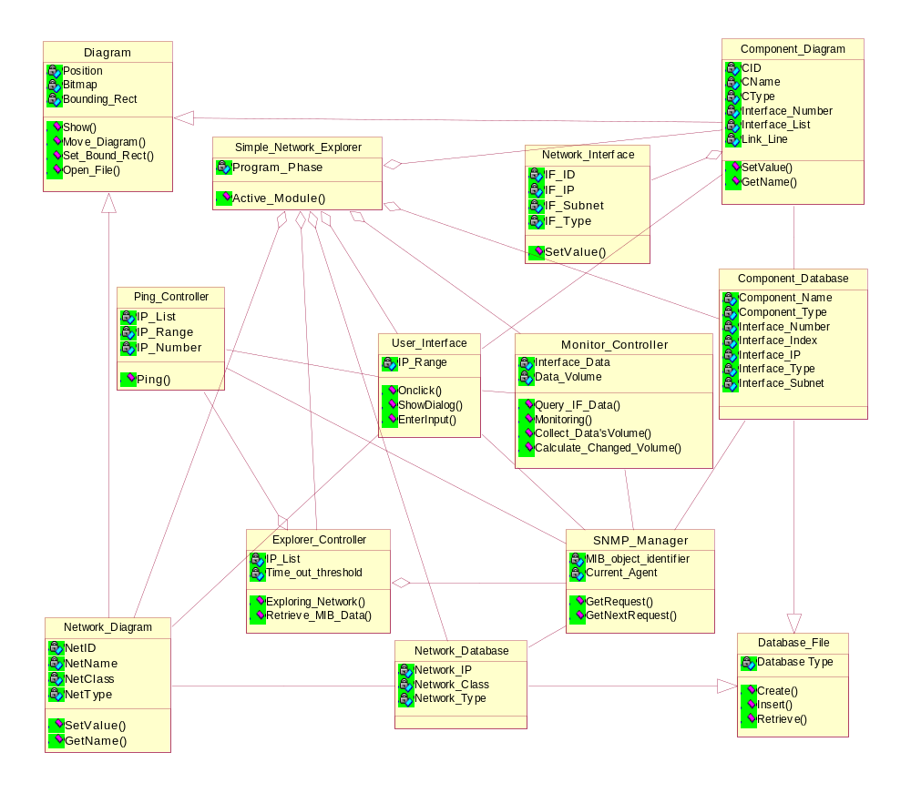
เป็นไดอะแกรมที่แสดงถึงคลาสต่างๆที่มีในระบบและความสัมพันธ์ระหว่างคลาสเหล่านั้นดังแสดงในรูปที่ 3-3

รูปที่ 1-4 Class Diagram

จากรูปจะเห็นได้ว่า คลาส Simple_Network_Explorer จะมีความสัมพันธ์แบบ Aggregation กับคลาสอื่นๆที่จำเป็นต่อฟังก์ชันการทำงานของระบบ ได้แก่
- คลาส Explorer_Controller ซึ่งมีหน้าที่ในการตรวจหาและเก็บข้อมูลของเครือข่ายและอุปกรณ์ต่างๆภายในเครือข่ายที่ต้อง โดยคลาสนี้จะมีความสัมพันธ์แบบ Aggregation กับคลาส Ping_Controller ที่ทำหน้าในการตรวจสอบสถานะของไอพีแอดเดรสที่กำหนดโดยการ PING และคลาส SNMP_Manager ที่ทำหน้าที่ในการเก็บข้อมูลของเครือข่ายและอุปกรณ์ต่างๆที่อยู่ภายในเครือข่าย
- คลาส Monitor_Controller ซึ่งมีหน้าที่ในการตรวจวัดปริมาณข้อมูลไหลเข้าและออกจากอุปกรณ์หนึ่ง ๆ และนำข้อมูลที่ตรวจวีดได้เหล่านั้นมาแสดงในรูปแบบของกราฟ
- คลาส Network_Database และคลาส Component_Database ซึ่งมีหน้าที่ในการเก็บข้อมูลต่างๆของเครือข่ายและอุปกรณ์ต่างๆบนเครือข่ายตามลำดับ โดยที่คลาสทั้ง 2 นั้นมีความสัมพันธ์แบบ Generalization มาจากคลาส Database_File
- คลาส Network_Diagram และคลาส Component_Diagram ซึ่งมีหน้าที่ในการแสดงแผนภาพไดอะแกรมของเครือข่ายและอุปกรณ์ต่างๆบนเครือข่ายตามลำดับ โดยที่คลาสทั้ง 2 นั้นมีความสัมพันธ์แบบ Generalization มาจากคลาส Diagram
- คลาส User_Interface ซึ่งมีหน้าที่ในการรับคำสั่งจากผู้ใช้และรับค่า IP Range ที่ผู้ใช้ต้องการ
นอกจากนี้ยังมีความสัมพันธ์แบบ Association ระหว่างคลาสที่ทำการติดต่อกัน เช่น
- คลาส User_Interface ที่ติดต่อกับคลาส Ping_Controller เพื่อส่งค่า IP Range ที่รับเข้ามา
- คลาส User_Interface ที่ติดต่อกับคลาส Monitor_Controller เพื่อส่งค่า IP Range ที่รับเข้ามา และในกรณีที่ผู้ใช้ต้องการแสดงค่าในรูปแบบของกราฟก็จะทำการรับค่าชนิดของข้อมูลที่ผู้ใช้ต้องการให้แสดงผลเป็นกราฟเข้ามาให้คลาส Monitor_Controller ด้วย
- คลาส Ping_Controller ที่ติดต่อกับคลาส SNMP_Controller เพื่อส่ง List ค่าของไอพีแอดเดรสที่ active อยู่ไปให้
- คลาส SNMP_Controller ที่ติดต่อกับคลาส Network_Database และคลาส Component_Database เพื่อส่งข้อมูลรายละเอียดของเครือข่ายและอุปกรณ์ต่างๆบนเครือข่ายไปเก็บยังคลาส Network_Database และคลาส Component_Database ตามลำดับ
- คลาส Network_Database และคลาส Component_Database ที่ติดต่อกับคลาส Network_Diagram และคลาส Component_Diagram ตามลำดับ เพื่อส่งข้อมูลรายละเอียดของเครือข่ายและอุปกรณ์ต่างๆบนเครือข่ายไปปรมวลผลเพื่อแสดงออกมาเป็นไดอะแกรม

1.1.4 Scenario
เป็นไดอะแกรมที่จำลองการทำงานของระบบ เพื่อแสดงให้เห็นถึงการทำงานที่เป็นลำดับขั้นตอนและการทำงานร่วมกันของออบเจ็กต์ต่างๆในระบบ

1.1.4.1 Sequence Diagram แสดงการเริ่มต้นทำงานของโปรแกรม
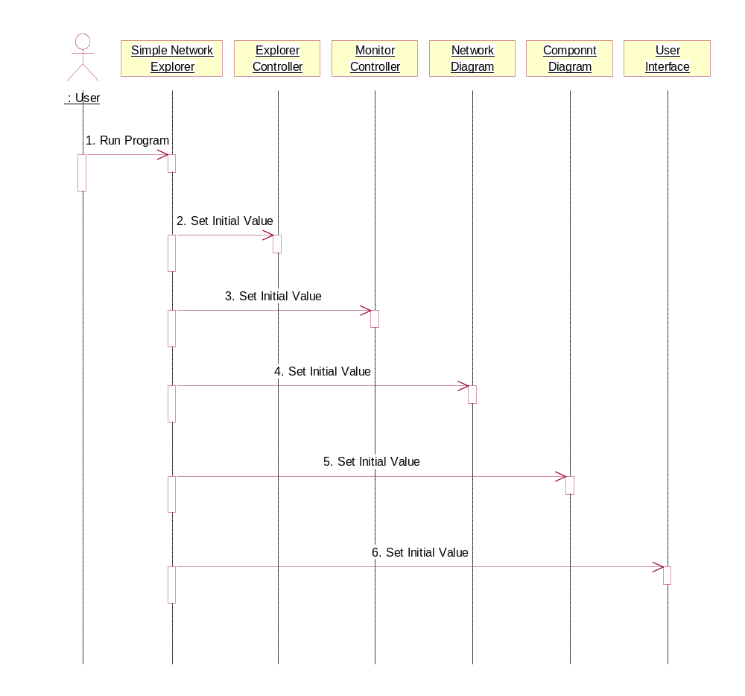
เป็น Sequence Diagram ที่จำลองสถานะการณ์การเริ่มต้นทำงานของโปรแกรมโดยผู้ใช้จะทำการรันโปรแกรมระบบการสำรวจเครือข่ายอย่างง่าย จากนั้น Program Controller จะทำการกำหนดค่าเริ่มต้นให้กับออบเจ็กต์ต่างๆในระบบ

รูปที่ 1-5 Sequence Diagram แสดงการเริ่มต้นทำงานของโปรแกรม

1.1.4.2 Sequence Diagram แสดงการเริ่มต้นทำการตรวจค้นหาเครือขายและอุปกรณ์ต่างๆในเครือข่าย (Discovery)
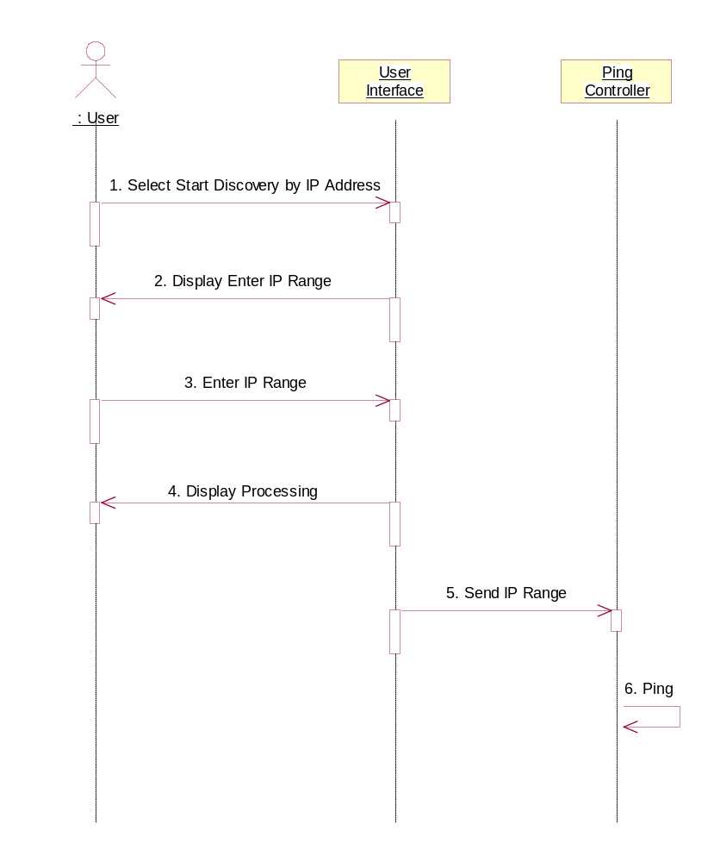
เป็น Sequence Diagram ที่จำลองสถานะการณ์การเริ่มต้นการตรวจค้นหาเครือข่ายและอุปกรณ์ต่างๆในเครือข่าย โดยผู้ใช้จะทำการเลือกที่เมนู Discovery -> Start Discovery จากนั้นจะปรากฏไดอะล็อคให้ผู้ใช้กำหนดค่าไอพีแอดเดรสเริ่มต้นและค่าไอพีแอดเดรสสิ้นสุดของการตรวจหา เมื่อผู้ใช้กำหนดเสร็จจะปรากฏไดอะล็อคว่า ตอนนี้โปรแกรมกำลังทำงานอยู่ และ Input Controller จะส่งค่า IP Range ไปให้กับ Ping Controller เพื่อทำการเริ่มต้น Ping ไอพีแอดเดรสที่กำหนด

รูปที่ 1-6 Sequence Diagram แสดงการเริ่มต้นทำการตรวจค้นเครือขายและอุปกรณ์ต่างๆในเครือข่าย

1.1.4.3 Sequence Diagram แสดงการ Ping
เป็น Sequence Diagram ที่จำลองสถานะการณ์การทำการ Ping โดยผู้ใช้จะกำหนดค่าไอพีแอดเดรสเริ่มต้นและค่าไอพีแอดเดรสสิ้นสุดของการตรวจค้น เมื่อผู้ใช้กำหนดเสร็จออบเจ็กต์ Input Controller จะส่งค่า IP Range ไปให้กับออบเจ็กต์ Ping Controller เพื่อทำการเริ่มต้น Ping IP กำหนด เมี่อทำการ Ping เสร็จสิ้นครบทุกไอพีแอดเดรสออบเจ็กต์ Ping Controller จะทำการส่งรายการของไอพีแอดเดรสที่ Active อยู่ไปให้กับออบเจ็กต์ SNMP Manager

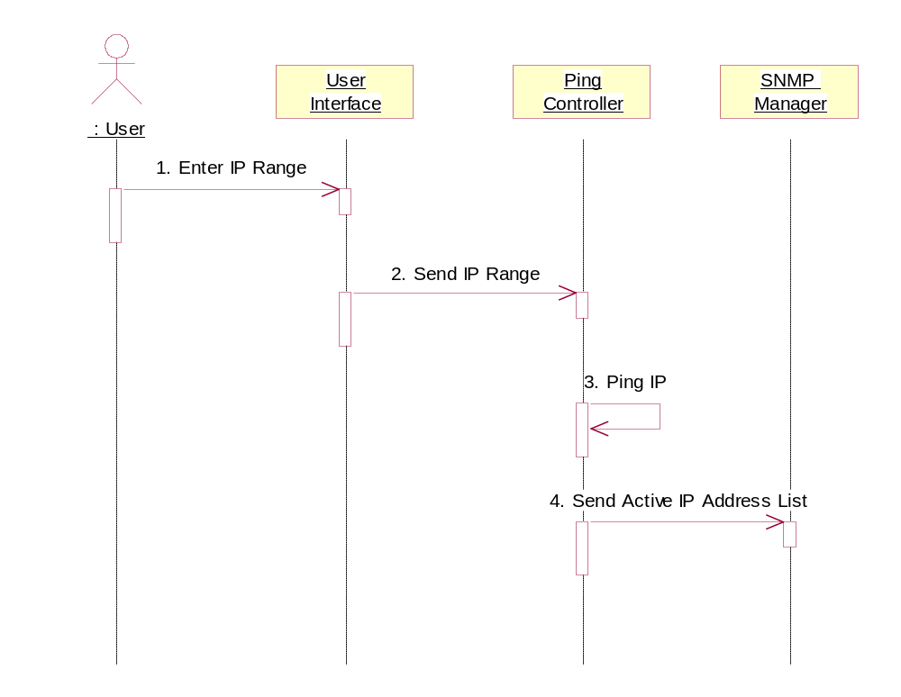

รูปที่ 1-7 Sequence Diagram แสดงการ Ping

1.1.4.4 Sequence Diagram แสดงการค้นหาและเก็บรวบรวมข้อมูลของเครือข่ายและอุปกรณ์บนเครือข่าย
เป็น Sequence Diagram ที่จำลองสถานะการณ์การทำการค้นหาและเก็บรวบรวมข้อมูลของเครือข่ายและอุปกรณ์บนเครือข่าย โดยออบเจ็กต์ Ping Controller จะทำการส่งรายการของไอพีแอดเดรสที่ Active อยู่ไปให้กับออบเจ็กต์ SNMP Manager เมื่อออบเจ็กต์ SNMP Manager ได้รับจะทำการติดต่อกับ SNMP Agent ที่อยู่ในอุปกรณ์ต่างๆบนเครือข่ายโดยใช้ SNMP Packet เพื่อทำการดึงข้อมูลของอุปกรณ์นั้นที่ต้องการ จากนั้นจะทำการประมวลผลข้อมูลที่ได้รับมาเพื่อแปลความหมายของข้อมูลเหล่านั้นก่อนจะเก็บลงไฟล์ โดยจะทำการสร้าง Network Database File และ Component Database File เพื่อเก็บข้อมูลของเครือข่ายและอุปกรณ์ต่างๆบนเครือข่ายที่ได้มาตามลำดับ

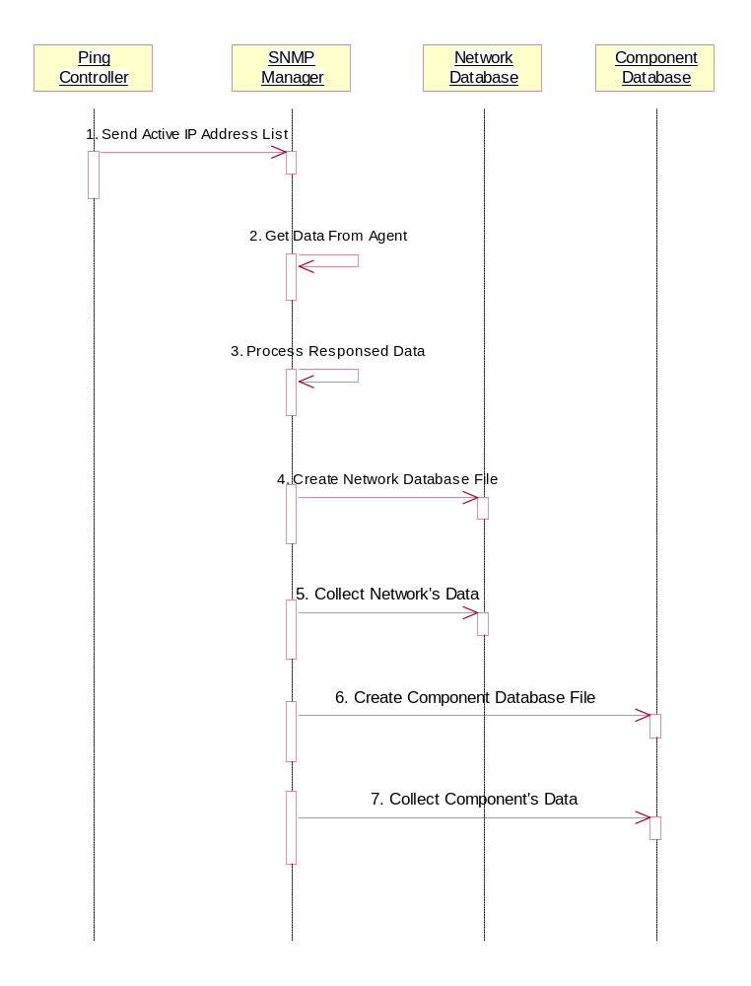

รูปที่ 1-8 Sequence Diagram แสดงการค้นหาและเก็บรวบรวมข้อมูลของเครือข่ายและอุปกรณ์บนเครือข่าย

3.1.4.5 Sequence Diagram แสดงการเลือกแสดงเน็ตเวิร์กไดอะแกรมที่ต้องการของผู้ใช้
เป็น Sequence Diagram ที่จำลองสถานะการณ์การเลือกแสดงเน็ตเวิร์กไดอะแกรมที่ต้องการของผู้ใช้จาก Pop-up Menu โดยเมื่อผู้ใช้ทำการคลิ้กขวาเมาส์ที่ไดอะล็อค ออบเจ็กต์ Input Controller จะทำการร้องขอข้อมูลไอพีแอดเดรสของเครือข่ายทั้งหมดจากออบเจ็กต์ Network Database และข้อมูลชื่ออุปกรณ์ทั้งหมดจากออบเจ็กต์ Component Database ตามลำดับ จากนั้นออบเจ็กต์ Input Controller จะทำการแสดง Pop-up Menu ซึ่งแสดงรายการของเลขไอพีแอดเดรสของเครือข่ายทั้งหมดและชื่ออุปกรณ์ทั้งหมดบนเครือข่ายเพื่อให้ผู้ใช้เลือกที่จะแสดงไดอะแกรมของสิ่งใดออกมา เมื่อผู้ใช้เลือกแสดงไดอะแกรมของเครือข่ายหนึ่งออบเจ็กต์ Input Controller จะทำการส่งค่าเหตุการณ์นั้นไปให้กับออบเจ็กต์ Network Diagram ที่ถูกเลือก ออบเจ็กต์ Network Diagram นั้นจะทำการร้องขอข้อมูลของเครือข่ายที่จำเป็นต้องใช้ในการแสดงไดอะแกรมจากออบเจ็กต์ Network Database หลังจากนั้นออบเจ็กต์ Network Diagram จะแสดงไดอะแกรมของเครือข่ายนั้นให้ผู้ใช้เห็น

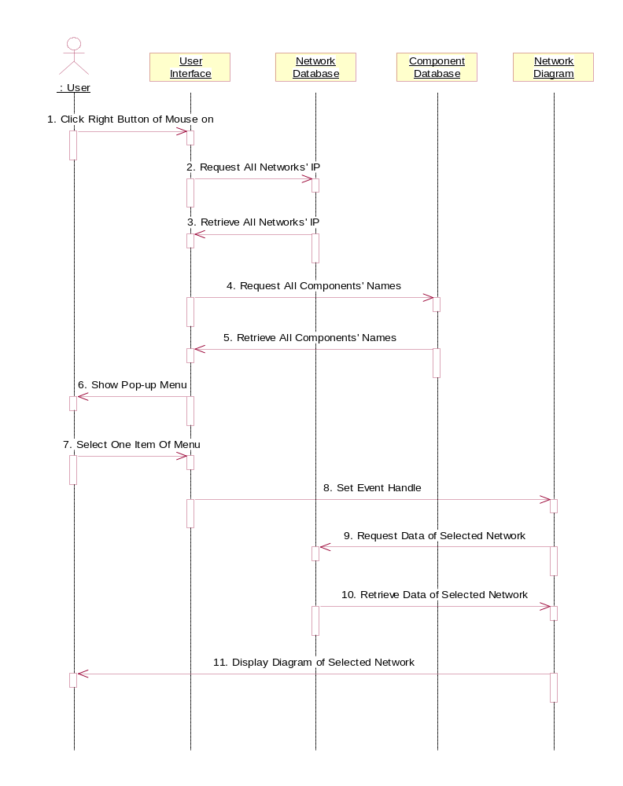

รูปที่ 1-9 Sequence Diagram แสดงการเลือกแสดงเน็ตเวิร์กไดอะแกรมที่ต้องการของผู้ใช้

1.1.4.6 Sequence Diagram แสดงการเลือกแสดงคอมโพเนนท์ไดอะแกรมที่ต้องการของผู้ใช้
เป็น Sequence Diagram ที่ทำจำลองสถานะการณ์การเลือกแสดงคอมโพเนนท์ไดอะแกรมที่ต้องการของผู้ใช้จาก Pop-up Menu โดยเมื่อผู้ใช้ทำการคลิ้กขวาเมาส์ที่ไดอะล็อคออบเจ็กต์ Input Controller จะทำการร้องขอข้อมูลไอพีแอดเดรสของเครือข่ายทั้งหมดจากออบเจ็กต์ Network Database และข้อมูลชื่ออุปกรณ์ทั้งหมดจากออบเจ็กต์ Component Database ตามลำดับ จากนั้นออบเจ็กต์ Input Controller จะทำการแสดง Pop-up Menu ซึ่งแสดงรายการของเลขไอพีแอดเดรสของเครือข่ายทั้งหมดและชื่ออุปกรณ์ทั้งหมดบนเครือข่ายเพื่อให้ผู้ใช้เลือกที่จะแสดงไดอะแกรมของสิ่งใดออกมา เมื่อผู้ใช้เลือกแสดงไดอะแกรมของคอมโพเนนท์หนึ่ง ออบเจ็กต์ Input Controller จะทำการส่งค่าเหตุการณ์นั้นไปให้กับออบเจ็กต์ Component Diagram ที่ถูกเลือก ออบเจ็กต์ Component Diagram นั้นจะทำการร้องขอข้อมูลของคอมโพเนนท์ที่จำเป็นต้องใช้ในการแสดงไดอะแกรมจากออบเจ็กต์ Component Database หลังจากนั้นออบเจ็กต์ Component Diagram จะแสดงไดอะแกรมของคอมโพเนนท์นั้นให้ผู้ใช้เห็น

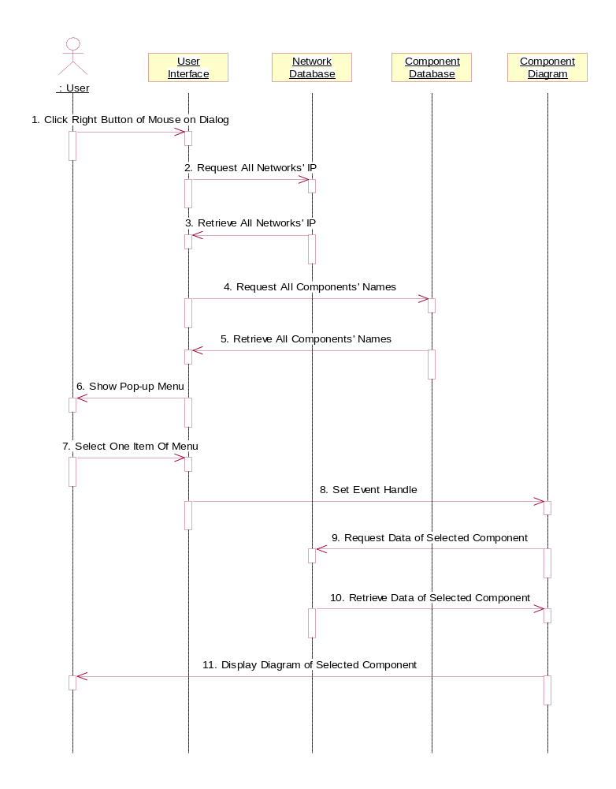

รูปที่ 1-10 Sequence Diagram แสดงการเลือกแสดงคอมโพเนนท์ไดอะแกรมที่ต้องการของผู้ใช้

1.1.4.7 Sequence Diagram แสดงการเคลื่อนย้ายตำแหน่งเน็ตเวิร์กไดอะแกรมที่ต้องการของผู้ใช้
เป็น Sequence Diagram ที่จำลองสถานะการณ์การเคลื่อนย้ายตำแหน่งเน็ตเวิร์กไดอะแกรมที่ต้องการของผู้ใช้โดยการ Drag and Drop โดยเมื่อผู้ใช้ต้องการที่จะเคลื่อนย้ายตำแน่งของเน็ตเวิร์กไดะแกรมในไดอะล็อคก็จะทำการ Drag ที่เน็ตเวิร์กไดอะแกรมที่ต้องการเคลื่อนย้ายและ Drop ณ. ตำแหน่งใหม่ที่ต้องการ โดยออบเจ็กต์ Input Controller จะทำการรับค่าเหตุการณ์นี้เข้ามาจากผู้ใช้และส่งต่อไปให้กับออบเจ็กต์ Network Diagram ที่ต้องการเคลื่อนย้ายหลังจากนั้นออบเจ็กต์ Network Diagram ที่ถูกเคลื่อนย้ายจะทำการคำนวณตำแหน่งใหม่ของไดอะแกรม และจะแสดงผลไดอะแกรมที่ตำแหน่งใหม่ให้ผู้ใช้เห็น

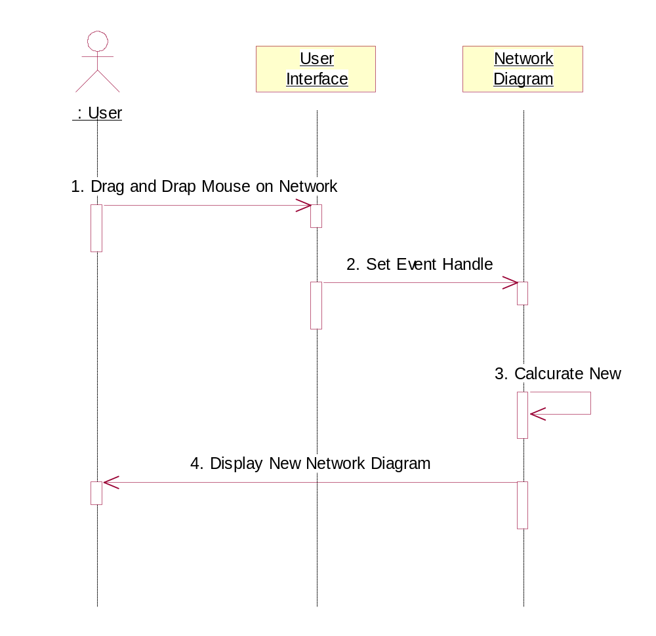

รูปที่ 1-11 Sequence Diagram แสดงการเคลื่อนย้ายตำแหน่งเน็ตเวิร์กไดอะแกรมที่ต้องการของผู้ใช้

1.1.4.8 Sequence Diagram แสดงการเคลื่อนย้ายตำแหน่งคอมโพเนนท์ไดอะแกรมที่ต้องการของผู้ใช้
เป็น Sequence Diagram ที่จำลองสถานะการณ์การเคลื่อนย้ายตำแหน่งคอมโพเนนท์ไดอะแกรมที่ต้องการของผู้ใช้โดยการ Drag and Drop โดยเมื่อผู้ใช้ต้องการที่จะเทำการคลื่อนย้ายตำแน่งของคอมโพเนนท์ไดะแกรมในไดอะล็อคก็จะทำการ Drag ที่ตัวคอมโพเนนท์ไดอะแกรมที่ต้องการเคลื่อนย้ายและ Drop ณ. ตำแหน่งใหม่ที่ต้องการ โดยออบเจ็กต์ Input Controller จะทำการรับค่าเหตุการณ์นี้เข้ามาจากผู้ใช้และส่งต่อไปให้กับออบเจ็กต์ Component Diagram ที่ต้องการเคลื่อนย้ายหลังจากนั้นออบเจ็กต์ Component Diagram ที่ถูกเคลื่อนย้ายจะทำการคำนวณตำแหน่งใหม่ของไดอะแกรม และจะแสดงผลไดอะแกรมที่ตำแหน่งใหม่ให้ผู้ใช้เห็น

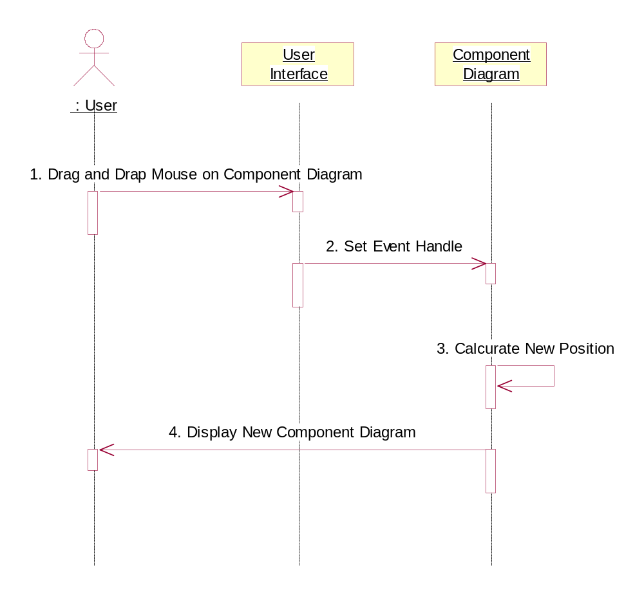

รูปที่ 1-12 Sequence Diagram แสดงการเคลื่อนย้ายตำแหน่งคอมโพเนนท์ไดอะแกรมที่ต้องการของผู้ใช้

1.2 การพัฒนาระบบการสำรวจเครือข่ายอย่างง่าย
ในการพัฒนาระบบการสำรวจเครือข่ายอย่างง่ายได้ใช้ Microsoft Visual C++ 6.0 ในการพัฒนา ประกอบกับการใช้ MSDN Library เป็นเครื่องมือช่วยเหลือ
โดยในการพัฒนาระบบการสำรวจเครือข่ายอย่างง่ายสามารถแบ่งออกเป็นกระบวนการในการพัฒนาในแต่ละส่วนของการทำงานของระบบได้ดังรูปที่
63%
20%
23%
15%
5%
8%
20%
12%
40%
6%
2%
15%
Get Node Information
Decode SNMP Packet
Collect Node’s Data
Send/Receive SNMP Packet
Get Data
Display Diagram
83%
Diagram
Collect Exploring Data
Get Active Node
เปอร์เซ็นต์งานของงานทั้งหมด
Symbol :
Process
Read Routing Table
Collect Active Node
100%
17%
Exploring Network
Simple Network Explorer
Ping
7%
10%
Display Graph
Monitoring Data’s Volume
Collect Monitoring Data

รูปที่ 1-13 แผนภาพแสดงส่วนประกอบของการทำงานในการพัฒนาระบบ

บทที่ 2

การเขียนโปรแกรม

2.1 ตัวโปรแกรมประกอบด้วย Class ต่างๆ ดังนี้

2.1.1 CSimpleNetworkExplorer
เป็นคลาสหลักของโปรแกรม อยู่ในไฟล์ SimpleNetworkExplorer.cpp โดยจะทำการสร้างหน้าต่างหลักของโปรแกรมเพื่อรับคำสั่งการทำงานต่างๆจากผู้ใช้ โดยมีการสร้างอินสแตนท์ออบเจ็กต์ ของคลาส CmainFrm เพื่อใช้ในการสร้างหน้าต่างหลักของโปรแกรม โดยใช้เมธอด ShowWindow และทำการ map message เมื่อผู้ใช้ทำการสั่งให้โปรแกรมทำการสำรวจเครือข่าย
- OnExplorerStartexplorer( ) ทำการสร้างอิสแตนท์ของ คลาส Pingcontroller เพื่อทำการเก็บรวบรวมข้อมูลต่างๆของเครือข่าย และทำการสร้างอินสแตนท์ของ คลาส CnetworkDiagramDlg เพื่อทำการแสดงผลเป็นไดอะแกรม

2.1.2 CmainFrm
เป็นคลาสที่ทำการสร้างหน้าต่างหลักของโปรแกรมขึ้นมา โดยอยู่ในไฟล์ MainFrm.cpp โดยใช้เมนูจาก IDR_MAINFRAME โดยมี event ต่างๆเพื่อรับคำสั่งการทำงานจากผู้ใช้ดังนี้
- OnExplorerDisplaydiagram() เมื่อผู้ใช้ทำการสั่งให้ทำการแสดงไดอะแกรมการเชื่อมต่อของเครือข่ายโดยมีการสร้างอินสแตนท์ของคลาส CnetworkDiagramDlg
- OnMonitorMonitordata() เมื่อผู้ใช้ทำการสั่งให้ทำการตรวจสอบการทำงานของเครือข่ายโดยจะทำการสร้างอินสแตนท์ของคลาส monitorthread เพื่อทำการสร้างเทรดขึ้นมาใหม่เพื่อทำการตรวจสอบการทำงานของเครือข่าย โดยมีการส่งค่า processID เพื่อใช้แบ่งแยกการใช้งานของ resource ของเครื่อง และ &mutualex เพื่อใช้ตรวจสอบว่าในขณะนั้นมีการใช้ socket อยู่หรือไม่
- OnRetrievemibRetrievingdata() เมื่อผู้ใช้ทำการตรวจสอบค่าข้อมูลในฐานข้อมูลการจัดการในเครื่องเป้าหมาย โดยทำการเรียกเมธอด SNMPopenagent(IP,OID,Instance,Community) ของคลาส SNMPcontroller โดยข้อมูลที่ต้องส่งไปด้วยประกอบด้วย หมายเลขไอพีแอดเดรสของเครื่องที่จะดูข้อมูล ออบเจ็กต์ไอเดนทิฟายเออร์ของข้อมูลที่ต้องการ อินสแตนท์ และ คอมมิวนิตีเนม โดยข้อมูลที่ได้จะอยู่ในตัวแปร querydata ของคลาส SNMPcontroller
- OnExplorerGetnamebyipaddress() เมื่อผู้ใช้ต้องการทราบชื่อของเครื่องตามไอพีแอดเดรสโดยติดต่อไปยัง DNSserver โดยเรียกใช้ผ่านคลาส CgetNameByAddress
- OnMonitorShowgraph() เมื่อผู้ใช้ต้องการให้แสดงผลจากการตรวจสอบการทำงานของเครื่องในลักษณะเป็นกราฟโดยทำการสร้างอินสแตนท์ของคลาส CenterIPforGraphDlg เพื่อทำการตรวจสอบการทำงาน โดยต้องทำการส่งผ่านค่าต่างๆคือ processID เพื่อใช้ในการแบ่งแยกการใช้ resource ของเครื่องร่วมกัน,&mutualex เพื่อใช้ในการตรวจสอบว่ามีการใช้ socket อยู่หรือไม่
- OnExplorerStartexplorerStartexplorerbyrouter() เมื่อผู้ใช้ทำการสั่งให้สำรวจเครือข่ายโดยใช้วิธีการอ่านข้อมูลจาก Routing Table ของ Router โดยมีการสร้างอินสแตนท์ของคลาส RouterController เพื่อทำการเก็บข้อมูลจาก Router และ CnetworkDiagramDlg เพื่อทำการแสดงไดอะแกรมแสดงการเชื่อมต่อของอุปกรณ์บนเครือข่าย
- OnMonitorShowmultipleipgraph() เมื่อผู้ใช้ทำการสั่งให้ทำการตรวจสอบการทำงานของอุปกรณ์โดยสามารถดูค่าต่างๆจากเครื่องหลายๆเครื่องได้พร้อมกัน โดยมีการสร้างเทรดใหม่ขึ้นจากคลาส multipleip โดยต้องทำการส่งผ่านค่าต่างๆคือ processID เพื่อใช้ในการแบ่งแยกการใช้ resource ของเครื่องร่วมกัน,&mutualex เพื่อใช้ในการตรวจสอบว่ามีการใช้ socket อยู่หรือไม่
- OnMonitorShowmultiplevaluegraph() เมื่อผู้ใช้ทำการสั่งให้ทำการตรวจสอบการทำงานของอุปกรณ์โดยสามารถดูค่าต่างๆได้พร้อมกัน โดยมีการสร้างเทรดใหม่ขึ้นจากคลาส multiplevalue โดยต้องทำการส่งผ่านค่าต่างๆคือ processID เพื่อใช้ในการแบ่งแยกการใช้ resource ของเครื่องร่วมกัน,&mutualex เพื่อใช้ในการตรวจสอบว่ามีการใช้ socket อยู่หรือไม่

2.1.3 Pingcontroller
เป็นคลาสที่ทำหน้าที่ Ping ไปยังหมายเลขไอพีแอดเดรสต่างๆตามที่ผู้ใช้ป้อนเข้ามา โดยอยู่ในไฟล์ pingcontroller1.cpp โดยทำการตรวจสอบว่าเครื่องที่ใช้หมายเลขไอพีแอดเดรสนั้นมีการทำงานอยู่หรือไม่ และเก็บรายชื่อหมายเลขไอพีแอดเดรสเพื่อส่งต่อไปให้ คลาส SNMPcontroller ทำการเก็บข้อมูลของอุปกรณ์ที่ต่ออยู่บนเครือข่าย โดยมีเมธอดต่างๆดังนี้
- OnOK() จะทำงานเมื่อผู้ใช้ทำการป้อนข้อมูลต่างๆและกดปุ่ม OK เพื่อทำงาน โดยมีขั้นตอนต่างๆคือ ทำการสร้างอินสแตนท์ของ คลาส IP_input เพื่อสร้างฟอร์ม IDD_IP_input เพื่อรับข้อมูลจากผู้ใช้ โดยข้อมูลต่างๆคือ หมายเลขไอพีแอดเดรสเริ่มต้นของเครือข่ายโดยใช้เมธอด getfirst() ค่าหมายเลขไอพีแอดเดรสสุดท้ายของเครือข่ายโดยใช้เมธอด getlast() และชื่อคอมมิวนิตี จากเมธอด getcommunity() จากนั้นจึงเริ่มทำการ Ping ไปยังแต่ละไอพีแอดเดรสโดยใช้เมธอด ping(strfirstip) โดยต้องทำการส่งผ่านค่าหมายเลขไอพีแอดเดรสเข้าไปใน strfirstip โดยถ้าไอพีแอดเดรสที่ทำการ ping มีการตอบสนองก็จะทำการเก็บหมายเลขไอพีแอดเดรสนั้นไว้ในอาเรย์ของโครงสร้าง ipfield ซึ่งมีโครงสร้างดังนี้
typedef struct ipfield {
int field1;
int field2;
int field3;
int field4;
}ipfields;
โดยแต่ละฟิลด์ของจำนวนเต็มจะเก็บค่าของไอพีแอดเดรสในฟิลด์นั้นๆ แล้วจึงทำการสร้างอินสแตนท์ของคลาส snmpcontrol และเรียกใช้เมธอด update (activeip,activeindex,community) เพื่อทำการส่งผ่านค่ารายการของหมายเลขไอพีแอดเดรสที่มีการทำงานอยู่ และ ชื่อคอมมิวนิตี เพื่อทำการเก็บข้อมูล
- ping(CString firstip) เป็นเมธอดที่ทำการ ping ไปยังหมายเลขไอพีแอดเดรสตามที่รับเข้ามาใน firstip โดยมีการเรียกใช้งาน socket จาก winsock2 โดยเรียกใช้ฟังก์ชัน WSAStartup(MAKEWORD(2,1),&wsaData) เพื่อทำการอินนิเชียล socket และเรียกใช้ ฟังก์ชัน WSASocket (AF_INET, SOCK_RAW, IPPROTO_ICMP, NULL, 0,0); เพื่อทำการเปิด socket และทำการกำหนดค่า timeout ทั้งในการส่งข้อมูลและรับข้อมูลโดยการเรียกใช้ฟังก์ชัน setsockopt(sockRaw,SOL_SOCKET,SO_RCVTIMEO,(char*)&timeout, sizeof(timeout)) โดยค่าในตัวแปร timeout เป็นค่าของเวลาในหน่วยเป็นมิลลิวินาที และค่า SO_RCVTIMEO หมายถึงการกำหนดค่า timeout ของการรับ ในขณะที่ SO_SNDTIMEO หมายถึงการกำหนดค่า timeout ของการส่ง และทำการจองเนื้อที่สำหรับเก็บข้อมูลที่จะใช้ส่งและรับ จากนั้นจึงทำการเรียกใช้เมธอด fill_icmp_data(icmp_data,datasize) เพื่อทำการใส่ค่าข้อมูลต่างๆลงในพื้นที่หน่วยความจำที่ทำการจองไว้ โดยค่าตัวแปรที่ส่งเข้าไปคือ pointer ชี้ไปยังพื้นที่หน่วยความจำ และ ขนาดของหน่วยความจำที่ทำการจองไว้ จากนั้นจึงเรียกใช้เมธอด checksum((USHORT*)icmp_data, datasize) เพื่อคำนวณค่า checksum และเรียกใช้ฟังก์ชัน sendto(sockRaw,icmp_data,datasize,0,(struct sockaddr*)&dest, sizeof(dest)) เพื่อส่งข้อมูลออกไป และรับกลับเข้ามาโดยเรียกใช้ฟังก์ชัน recvfrom(sockRaw,recvbuf,MAX_PACKET,0,(struct sockaddr*)&from, &fromlen) และเรียกใช้เมธอด decode_resp(recvbuf,bread,&from) เพื่อแปลความหมายของข้อมูลที่รับกลับเข้ามา
- fill_icmp_data(char * icmp_data, int datasize) เป็นเมธอดที่ทำการใส่ค่าข้อมูลลงในเนื้อที่หน่วยความจำ โดยรับตำแหน่งของเนื้อที่และขนาดเข้ามา โดยข้อมูลที่จะทำการใส่ลงไปได้แก่ ชนิดของแพคเก็ตข้อมูล ประเภทของ ICMP แพคเก็ต หมายเลขของโพรเซส และลำดับของแพคเก็ต
- checksum(USHORT *buffer, int size) เป็นเมธอดที่ทำการคำนวณค่า checksum ของข้อมูลตามตำแหน่งของหน่วยความจำตามขนาดที่ส่งเข้ามา
- decode_resp(char *buf, int bytes,struct sockaddr_in *from) เป็นเมธอดที่ทำการแปลความหมายของข้อมูลที่รับกลับเข้ามา เช่น เวลาที่แพคเก็ตถูกส่งกลับมายังเครื่อง

2.1.4 CSnmpController
เป็นคลาสที่จัดการกับการส่งข้อมูล SNMP ต่างๆ โดยอยู่ในไฟล์ SNMPcontroller1.cpp ทำหน้าที่เก็บข้อมูลต่างๆของอุปกรณ์ที่จำเป็นต่อการนำมาแสดงเป็นไดอะแกรมการเชื่อมต่อเครือข่าย เช่น ชื่อเครื่อง จำนวนอินเทอร์เฟซ หมายเลขไอพีแอดเดรสของแต่ละอินเทอร์เฟซ และประเภทของอินเทอร์เฟซ และยังมีเมธอดที่ให้คลาสอื่นๆเรียกใช้เพื่อทำการดึงข้อมูลต่างๆเกี่ยวกับ SNMP
- OnOK() เมื่อผู้ใช้ทำการสั่งให้เริ่มทำการเก็บข้อมูลของอุปกรณ์ต่างๆ ทำได้โดยกดปุ่ม OK บนไดอะลอก IDD_SNMP โปรแกรมจะเริ่มทำการเก็บข้อมูลต่างๆโดยมีขั้นตอนดังนี้ รับรายการหมายเลขไอพีแอดเดรสของเครื่องที่มีการทำงานอยู่เข้ามาจากค่าพารามิเตอร์ที่จาก เมธอด update(ipfields tiplist[1000],int tipnum,CString tcommunity) โดยมีพารามิเตอร์ได้แก่ รายการหมายเลขไอพีแอดเดรส จำนวนเครื่องที่มีการทำงาน และ ชื่อคอมมิวนิตี จากนั้นจึงทำการวนลูปเท่ากับจำนวนเครื่องเพื่อทำการเก็บข้อมูลของเครื่องต่างๆ โดยภายในลูปมีการทำงานดังนี้
ทำการตรวจสอบว่าอุปกรณ์นั้นมีการสนับสนุน SNMP หรือไม่ โดยการเรียกเมธอด SNMPopenagent ถ้าไม่สนับสนุนก็จะทำการเก็บรายละเอียดหมายเลขไอพีแอดเดรสลงในรายการอุปกรณ์ที่ไม่สนับสนุน dnslist[ ] จากนั้นจึงทำการเรียกใช้เมธอด GetNameByIPAddress(snmpip) ของคลาส CGetNameByAddress เพื่อทำการค้นหาชื่อของอุปกรณ์โดยการใช้ DNSlookup แต่ถ้าอุปกรณ์นั้นสนับสนุน SNMP ก็จะทำการเรียกใช้เมธอด SNMPgetdesc(snmpip)เพื่อทำการเก็บข้อมูลของอุปกรณ์ตัวนั้น ได้แก่ ชื่อเครื่อง ประเภท และจำนวนอินเทอร์เฟซ จากนั้นจึงทำการวนลูปเท่ากับจำนวนอินเทอร์เฟซ เพื่อทำการเก็บข้อมูลของอินเทอร์เฟซแต่ละตัวของอุปกรณ์ โดยเรียกใช้เมธอด ifallince(lastip,snmpip,V1GETNEXTCOMMAND) เพื่อทำการเก็บ index ของอินเทอร์เฟซแต่ละตัวแล้วจึงทำการเรียกใช้เมธอด ifgetdata(ifindextemp,lastip,snmpip,ifnum) เพื่อทำการเก็บรายละเอียดของอินเทอร์เฟซ จากนั้นจึงนำข้อมูล หมายเลขไอพีแอดเดรส และหมายเลข subnet mask มาทำการ and กัน เพื่อให้ได้หมายเลขของเครือข่าย แล้วจึงเก็บข้อมูลลงในรายการของเครือข่าย และประเภทของเครือข่าย
จากนั้นจึงทำการเรียกใช้เมธอด supportcollect (supportlist, supportindex, dnslist, dnsindex) และ networkcollect(networklist, networkindex) ของคลาส datacollector เพื่อทำการเก็บข้อมูลลงใน ลอคไฟล์ต่อไป
- update(ipfields tiplist[1000], int tipnum, CString tcommunity) เป็นเมธอดที่ใช้ในการรับรายการอุปกรณ์ที่มีการทำงานบนเครือข่ายเพื่อทำการเก็บข้อมูลต่อไป และใช้รับชื่อคอมมิวนิตี
- SNMPgetdesc(CString snmpip) เป็นเมธอดที่ทำการเก็บรวบรวมรายละเอียดที่จำเป็นเบื้องต้นของอุปกรณ์ที่อยู่บนเครือข่าย โดยข้อมูลที่ทำการเก็บได้แก่ รายละเอียดของเครื่อง (System Description) โดยใช้ออบเจ็กต์ไอเดนทิฟายเออร์ 1.3.6.1.2.1.1.1, ชื่อเครื่อง โดยใช้ออบเจ็กต์ไอเดนทิฟายเออร์ 1.3.6.1.2.1.1.5, รายละเอียดการบริการที่มีของอุปกรณ์ (Syatem Service) โดยใช้ออบเจ็กต์ไอเดนทิฟายเออร์ 1.3.6.1.2.1.1.7, จำนวนอินเทอร์เฟซที่อุปกรณ์มี โดยใช้ออบเจ็กต์ไอเดนทิฟายเออร์ 1.3.6.1.2.1.2.1
- ifgetdata(int ifindex,CString oldip,CString snmpip,int ifnum) เป็นเมธอดที่ใช้ในการเก็บรายละเอียดของอินเทอร์เฟซแต่ละอันของอุปกรณ์ โดยรับค่าต่างๆเข้ามาได้แก่ หมายเลข index ของอินเทอร์เฟซ, หมายเลขไอพีแอดเดรสของอินเทอร์เฟซที่แล้ว, หมายเลขไอพีแอดเดรสของอุปกรณ์, จำนวนอินเทอร์เฟซ โดยข้อมูลต่างๆที่จะทำการเก็บรวบรวมได้แก่ ชนิดของอินเทอร์เฟซ โดยใช้ออบเจ็กต์ไอเดนทิฟายเออร์ 1.3.6.1.2.1.2.2.1.3, ความเร็วของอินเทอร์เฟซ โดยใช้ออบเจ็กต์ไอเดนทิฟายเออร์ 1.3.6.1.2.1.2.2.1.5, หมายเลขไอพีแอดเดรสของอินเทอร์เฟซ โดยใช้ออบเจ็กต์ไอเดนทิฟายเออร์ 1.3.6.1.2.1.4.20.1.1, หมายเลขแบ่งกลุ่มของเครือข่าย โดยใช้ออบเจ็กต์ไอเดนทิฟายเออร์ 1.3.6.1.2.1.4.20.1.3
- SNMPopenagent(CString snmpip,CString myOID,CString instance,CString community) เป็นเมธอดที่ใช้ในการตรวจสอบว่าอุปกรณ์ที่อยู่บนเครือข่ายสนับสนุน SNMP หรือไม่ และยังใช้ในการเก็บข้อมูลของอุปกรณ์อื่นๆอีกด้วย โดยค่าที่ต้องส่งผ่านเข้าไปได้แก่ หมายเลขไอพีแอดเดรสของอุปกรณ์ ออบเจ็กต์ไอเดนทิฟายเออร์ของอุปกรณ์ อินสแตนท์ของออบเจ็กต์ไอเดนทิฟายเออร์ และ ชื่อของคอมมิวนิตี
- SNMPgetnext(CString snmpip,CString Myoid,CString snmpcmname) ใช้ในการเก็บข้อมูลของอุปกรณ์ที่จำเป็นต้องใช้การร้องขอข้อมูลแบบ SNMP getnext request โดยค่าที่ต้องส่งผ่านเข้ามาได้แก่ หมายเลขไอพีแอดเดรส ออบเจ็กต์ไอเดนทิฟายเออร์ และชื่อของคอมมิวนิตี

2.1.5 DataCollector
เป็นคลาสที่ทำการรับข้อมูลของอุปกรณ์และเครือข่ายทั้งหมดแล้วนำมาเก็บข้อมูลไว้ในรูปของ Text ไฟล์ เพื่อเก็บไว้ใช้ในการสร้างเป็นไดอะแกรม โดยมีเมธอดต่างๆดังนี้
- networkcollect(network networklist[30],int networkindex) ทำหน้าที่ในการเก็บข้อมูลของเครือข่ายลงในรูปแบบของ Text ไฟล์ โดยรับค่าต่างๆคือ รายละเอียดของเครือข่าย และจำนวนของเครือข่ายที่ค้นพบ โดยในการทำงานจะทำการเปิดไฟล์ "network.txt" ขึ้นมาเพื่อเขียน จากนั้นจึงเขียนข้อมูล หมายเลขของเครือข่าย Subnet Mask ของเครือข่าย และประเภทของเครือข่าย โดยใช้เครื่องหมาย “//” คั่น โดยในแต่ละบรรทัดจะมีข้อมูลของเครือข่ายหนึ่งเครือข่าย
- supportcollect(nodedata supportlist[300],int supportindex,dnslookup dnslist[900],int dnsindex) ทำหน้าที่เก็บข้อมูลของอุปกรณ์บนเครือข่าย ลงในรูปแบบของ Text ไฟล์ โดยรับค่าต่างๆคือ รายละเอียดของอุปกรณ์ทั้งที่สนับสนุน และไม่สนับสนุน SNMP โดยในการทำงานจะทำการเปิดไฟล์ "support.txt" ขึ้นมาเพื่อเขียน จากนั้นจึงทำการเขียนข้อมูลชื่อเครื่อง ประเภท จำนวนอินเทอร์เฟซ และข้อมูลของแต่ละอินเทอร์เฟซได้แก่ หมายเลขไอพีแอดเดรส ประเภทขออินเทอร์เฟซ และ Subnet Mask ของอินเทอร์เฟซ จากนั้นจึงทำการเขียนข้อมูลของอุปกรณ์ที่ไม่สนับสนุน SNMP โดยจะทำการเขียนข้อมูล ชื่อเครื่อง ประเภทโดยกำหนดเป็น “other” และจำนวนอินเทอร์เฟซเป็น 1 โดยข้อมูลของอินเทอร์เฟซได้แก่ หมายเลขไอพีแอดเดรส ส่วนประเภทและ Subnet Mask ได้จากการเทียบกับข้อมูลของเครือข่าย

2.1.6 Monitorthread
เป็นคลาสที่ใช้ในการสร้างเทรดของการตรวจสอบการทำงานของอุปกรณ์บนเครือข่ายโดยอยู่ในไฟล์ “monitorthread.cpp”
- SetParam(int tpid,bool* ttstmutual) เป็นเมธอดที่ใช้ในการส่งผ่านค่าตัวแปรเพื่อส่งต่อไปยังส่วนที่ใช้ในการตรวจสอบการทำงานของอุปกรณ์ โดยตัแปรที่ต้องทำการส่งผ่านได้แก่ หมายเลขของกระบวนการเพื่อใช้ในการแบ่งแยกการใช้ทรัพยากรต่างๆ และ ตำแหน่งของหน่วยความจำที่ใช้ในการตรวจสอบการใช้งานของ socket เพื่อให้มีการใช้งาน socket ได้เพียงกระบวนการเดียวในหนึ่งช่วงเวลา
- Run() เป็นเมธอดที่ทำงานเองเมื่อมีการสร้างเทรดขึ้นมาโดยการใช้คำสั่ง AfxBeginThread() โดยจะทำการสร้างอินสแตนท์ของคลาส MonitorFormControl เพื่อทำการตรวจสอบการทำงานของอุปกรณ์

2.1.7 MonitorFormControl
เป็นคลาสที่ใช้ในการเก็บข้อมูลการตรวจสอบการทำงานของอุปกรณ์ โดยอยู่ในไฟล์ MonitorFormControl.cpp จะทำการสร้างฟอร์ม IDD_MonitorForm เพื่อทำการรับข้อมูลจากผู้ใช้ประกอบด้วย หมายเลขไอพีแอดเดรสของเครื่องที่จะทำการตรวจสอบการทำงาน และช่วงระยะเวลาของการตรวจสอบการทำงาน โดยข้อมูลที่จะทำการตรวจสอบได้แก่ จำนวนอินเทอร์เฟซ ความเร็วสูงสุดในการส่งถ่ายข้อมูลของอุปกรณ์ ประสิทธิภาพการทำงาน ข้อมูลเข้าและออกจากอุปกรณ์ โดยแบ่งเป็น จำนวนข้อมูลในหน่วยเป็นไบต์ แพคเก็ต นอกจากนั้นยังมีการแยกประเภทของแพคเก็ตออกเป็นแพคเก็ตประเภท จุดต่อจุด และประเภทหลายจุด และยังแสดงรายละเอียดของความผิดพลาดที่เกิดขึ้นกับการส่งข้อมูลโดยแสดงเป็นปริมาณความผิดพลาดที่เกิดขึ้น โดยมีเมธอดต่างๆดังนี้
- OnOK() จะทำการทดสอบว่าอุปกรณ์มีการสนับสนุน SNMP หรือไม่ ถ้าสนับสนุนก็จะทำการเก็บข้อมูลเริ่มต้นของอุปกรณ์ โดยเรียกเมธอด collectif(snmpip) และจากนั้นจะทำการสร้างอินสแตนท์ของคลาส newshowingmonitordata เพื่อทำการแสดงผลการทำงาน โดยในการสั่งให้ทำการเก็บข้อมูลในครั้งต่อๆไปทำได้โดยการใช้ตัวตั้งเวลา โดยการเรียกใช้ฟังก์ชัน SetTimer(1+processID,Intervaltime,NULL) เพื่อให้ทำงานเองโดยจะเริ่มทำงานในเมธอด OnTimer(UINT nIDEvent)
- collectif(snmpip) เป็นเมธอดที่ใช้ในการเก็บค่าเริ่มต้นของข้อมูลของอุปกรณ์ โดยทำการเก็บข้อมูลต่างๆจากฐานข้อมูลการจัดการของอุปกรณ์นั้นๆ โดยค่าต่างๆได้แก่ จำนวนของอินเทอร์เฟซ โดยเรียกใช้เมธอด collectifnum(snmpip), ปริมาณแพคเก็ตข้อมูลเข้า โดยการเรียกใช้เมธอด SNMPopenagent ของคลาส CSNMPcontroller โดยใช้ออบเจ็กต์ไอเดนทิฟายเออร์ 1.3.6.1.2.1.4.3 ปริมาณแพคเก็ตข้อมูลออก โดยการเรียกใช้เมธอด SNMPopenagent ของคลาส CSNMPcontroller โดยใช้ออบเจ็กต์ไอเดนทิฟายเออร์ 1.3.6.1.2.1.4.10 และข้อมูลอื่นๆได้จากการเรียกใช้เมธอด initif(snmpip,0)
- collectifnum(CString snmpip) เป็นเมธอดที่ทำการเก็บข้อมูลจำนวนอินเทอร์เฟซของอุปกรณ์ โดยการเรียกใช้เมธอด SNMPopenagent ของคลาส CSNMPcontroller โดยใช้ออบเจ็กต์ไอเดนทิฟายเออร์ 1.3.6.1.2.1.2.1
- initif(CString snmpip,int oldifindex) เป็นเมธอดที่ทำการเก็บข้อมูลที่ได้มาจากอินเทอร์เฟซทุกๆตัวของอุปกรณ์ ได้แก่ จำนวนข้อมูลที่เข้ามาในแต่ละอินเทอร์เฟซ โดยเรียกใช้เมธอด SNMPopenagent ของคลาส CSNMPcontroller โดยใช้ออบเจ็กต์ไอเดนทิฟายเออร์ 1.3.6.1.2.1.2.2.1.10, จำนวนข้อมูลที่ออกไปในแต่ละอินเทอร์เฟซ โดยเรียกใช้เมธอด SNMPopenagent ของคลาส CSNMPcontroller โดยใช้ออบเจ็กต์ไอเดนทิฟายเออร์ 1.3.6.1.2.1.2.2.1.16, จำนวนข้อมูลความผิดพลาดที่เข้ามาในแต่ละอินเทอร์เฟซ โดยเรียกใช้เมธอด SNMPopenagent ของคลาส CSNMPcontroller โดยใช้ออบเจ็กต์ไอเดนทิฟายเออร์ 1.3.6.1.2.1.2.2.1.14, จำนวนข้อมูลความผิดพลาดที่ออกไปในแต่ละอินเทอร์เฟซ โดยเรียกใช้เมธอด SNMPopenagent ของคลาส CSNMPcontroller โดยใช้ออบเจ็กต์ไอเดนทิฟายเออร์ 1.3.6.1.2.1.2.2.1.20, ความเร็วของแต่ละอินเทอร์เฟซ โดยเรียกใช้เมธอด SNMPopenagent ของคลาส CSNMPcontroller โดยใช้ออบเจ็กต์ไอเดนทิฟายเออร์ 1.3.6.1.2.1.2.2.1.5, จำนวนข้อมูลที่เข้ามาในรูปแบบหลายจุดในแต่ละอินเทอร์เฟซ โดยเรียกใช้เมธอด SNMPopenagent ของคลาส CSNMPcontroller โดยใช้ออบเจ็กต์ไอเดนทิฟายเออร์ 1.3.6.1.2.1.2.2.1.12, จำนวนข้อมูลที่ออกไปในรูปแบบหลายจุดในแต่ละอินเทอร์เฟซ โดยเรียกใช้เมธอด SNMPopenagent ของคลาส CSNMPcontroller โดยใช้ออบเจ็กต์ไอเดนทิฟายเออร์ 1.3.6.1.2.1.2.2.1.18, จำนวนข้อมูลที่เข้ามาในรูปแบบจุดต่อจุดในแต่ละอินเทอร์เฟซ โดยเรียกใช้เมธอด SNMPopenagent ของคลาส CSNMPcontroller โดยใช้ออบเจ็กต์ไอเดนทิฟายเออร์ 1.3.6.1.2.1.2.2.1.11, จำนวนข้อมูลที่ออกไปในรูปแบบจุดต่อจุดในแต่ละอินเทอร์เฟซ โดยเรียกใช้เมธอด SNMPopenagent ของคลาส CSNMPcontroller โดยใช้ออบเจ็กต์ไอเดนทิฟายเออร์ 1.3.6.1.2.1.2.2.1.17
- OnTimer(UINT nIDEvent) เป็นเมธอดที่จะทำงานเองตามเวลาที่ตั้งเอาไว้ โดยจะมีการทำงานดังต่อไปนี้ ทำการเรียกใช้เมธอด updatedata(snmpip) เพื่อทำการเก็บข้อมูลที่เปลี่ยนแปลงไป เรียกใช้เมธอด setifnumber(inrate,outrate,totalin,totalout,erinrate,eroutrate, totalerin,totalerout,pktinrate,pktoutrate,totalpktin,totalpktout,unicastinrate,unicastoutrate,multicastinrate,multicastoutrate,totalunicastin,totalunicastout,totalmulticastin,totalmulticastout,intervalnumber) ของคลาส newshowingmonitordata เพื่อทำการเปลี่ยนแปลงข้อมูลให้ส่วนแสดงผล และเรียกใช้เมธอด updatedata(intervalnumber) ของคลาส newshowingmonitordata เพื่อทำการแสดงข้อมูลใหม่
- updatedata(CString snmpip) เป็นเมธอดที่ทำการเก็บข้อมูลต่างๆในเมธอด initif โดยเรียกใช้เมธอด getinfo(snmpip,monitoringdata[tindex].ifindex) เพื่อเก็บข้อมูลในสถานะปัจจุบัน แล้วนำมาคำนวณเป็นค่าสรุปที่เปลี่ยนแปลงไป
- getinfo(CString snmpip,int ifindex) เป็นเมธอดที่ทำการปรับปรุงข้อมูลโดยเรียกใช้ เมธอด SNMPopenagent ของคลาส CSNMPcontroller โดยใช้ออบเจ็กต์ไอเดนทิฟายเออร์ ต่างๆเช่นในเมธอด initif
- startmon(Cstring ipadd) เป็นเมธอดที่ใช้ในการเก็บค่าเริ่มต้นของอุปกรณ์โดยจะใช้โดยคลาสอื่นที่ต้องการทำการตรวจสอบการทำงานของเครือข่าย

2.1.8 newshowingmonitordata
เป็นคลาสที่ใช้แสดงผลการตรวจสอบการทำงานของเครือข่าย โดยอยู่ในไฟล์ newshowingmonitordata.cpp โดยจะทำการสร้างฟอร์ม IDD_showdata ขึ้นมาเพื่อแสดงข้อมูล
- createdata() เป็นเมธอดที่ใช้ในการสร้าง Control Static ต่างๆที่ใช้ในการแสดงผล
- updatedata(int intervalnumber) เป็นเมธอดที่ใช้ในการเปลี่ยนแปลงค่าข้อมูลใน Control Static ต่างๆ
- setifnumber(UINT inr,UINT outr,UINT tin,UINT tout,UINT erinr,UINT eroutr,UINT erint,UINT eroutt,UINT pinrate,UINT poutrate,UINT tpktin,UINT tpktout,UINT unicstinrate,UINT unicstoutrate,UINT mltcstinrate,UINT mltcstoutrate,UINT ttlunicstin,UINT ttlunicstout,UINT ttlmltcstin,UINT ttlmltcstout,int intervalnumber) เป็นเมธอดที่ใช้ในการแก้ไขข้อมูลที่มีการเปลี่ยนแปลงอยู่ตลอดเวลา
- setstaticvar(int inttime,UINT ifspeeds,int datain,int tprocessid) เป็นเมธอดที่ใช้ในการรับข้อมูลที่เป็นค่าคงที่ของอุปกรณ์

2.1.9 multipleip
เป็นคลาสที่ทำการสร้างเทรดของการรับข้อมูลเข้าสำหรับการตรวจสอบการทำงานของอุปกรณ์ โดยอยู่ในไฟล์ multipleip.cpp โดยมีเมธอดต่างๆคือ
- SetParam(int tpid,bool* ttstmutual) เป็นเมธอดที่ใช้ในการส่งค่าตัวแปรไปยังคลาสที่ใช้ในการตรวจสอบการทำงานของอุปกรณ์
- Run() เป็นเมธอดที่ทำงานเองภายหลังจากที่มีการสร้างเทรดขึ้นมา โดยทำการสร้างอินสแตนท์ของคลาส CMultipleIPGraphInput เพื่อทำการรับข้อมูล

2.1.10 Multipleipdlg
เป็นคลาสที่ทำการสร้างเทรดของการแสดงข้อมูลสำหรับการตรวจสอบการทำงานของอุปกรณ์ โดยอยู่ในไฟล์ multipleipdlg.cpp โดยมีเมธอดต่างๆคือ
- SetParam(int tpid,bool* ttstmutual) เป็นเมธอดที่ใช้ในการส่งค่าตัวแปรไปยังคลาสที่ใช้ในการตรวจสอบการทำงานของอุปกรณ์
- Run() เป็นเมธอดที่ทำงานเองภายหลังจากที่มีการสร้างเทรดขึ้นมา โดยทำการสร้างอินสแตนท์ของคลาส CMultipleIPGraphDlg เพื่อทำการแสดงข้อมูล

2.1.11 Multiplevalue
เป็นคลาสที่ทำการสร้างเทรดของการรับข้อมูลเข้าสำหรับการตรวจสอบการทำงานของอุปกรณ์ โดยอยู่ในไฟล์ multiplevalue.cpp โดยมีเมธอดต่างๆคือ
- SetParam(int tpid,bool* ttstmutual) เป็นเมธอดที่ใช้ในการส่งค่าตัวแปรไปยังคลาสที่ใช้ในการตรวจสอบการทำงานของอุปกรณ์
- Run() เป็นเมธอดที่ทำงานเองภายหลังจากที่มีการสร้างเทรดขึ้นมา โดยทำการสร้างอินสแตนท์ของคลาส CMultipleValueInputDlg เพื่อทำการแสดงข้อมูล

2.1.12 Multiplevaluedlg
เป็นคลาสที่ทำการสร้างเทรดของการรับข้อมูลเข้าสำหรับการตรวจสอบการทำงานของอุปกรณ์ โดยอยู่ในไฟล์ multiplevaluedlg.cpp โดยมีเมธอดต่างๆคือ
- SetParam(int tpid,bool* ttstmutual) เป็นเมธอดที่ใช้ในการส่งค่าตัวแปรไปยังคลาสที่ใช้ในการตรวจสอบการทำงานของอุปกรณ์
- Run() เป็นเมธอดที่ทำงานเองภายหลังจากที่มีการสร้างเทรดขึ้นมา โดยทำการสร้างอินสแตนท์ของคลาส CMultipleValueDlg เพื่อทำการแสดงข้อมูล

2.1.13 CDiagram
เป็นคลาสที่ทำหน้าที่ในการแสดงผลรูป Diagram ของเครือข่ายและอุปกรณ์บนเครือข่าย รวมทั้งทำหน้าที่ในการจัดการกับการเคลื่อนย้าย Diagram ของผู้ใช้โดยใช้เมาส์ โดยอยู่ในไฟล์ Diagram.cpp โดยมีเมธอดต่างๆคือ
- Show(CWnd * pParentWnd,CRect &rect,UINT nBitmapID) เป็นเมธอดที่ใช้ในแสดงผลรูป Diagram ของเครือข่ายและอุปกรณ์บนเครือข่าย ณ.ตำแหน่งที่กำหนดโดย rect โดยใช้รูปไฟล์ Bitmap ตาม ID ที่กำหนดใน nBitmapID
- MoveDiagram(CPoint point) เป็นเมธอดที่ใช้ในการควบคุมการเคลื่อนที่ของรูปภาพ Diagram ของเครือข่ายและอุปกรณ์บนเครือข่ายตามการกำหนดของผู้ใช้โดย Mouse
- SetBoundRect(CRect &boundRect) เป็นเมธอดที่ใช้ในการกำหนดขอบเขตของการ Drag and Drop เพื่อเคลื่อนย้าย Diagram ของผู้ใช้ในขอบเขตของ Dialog
- GetPosition() เป็นเมธอดที่ใช้ในการดูค่าตำแหน่งของ Diagram
- SetExist(BOOLEAN BeExisted) เป็นเมธอดที่ใช้ในการกำหนดค่าตัวแปร Exist ให้เป็นจริงเพื่อระบุว่า Diagram นั้นได้อยู่บน Dialog

2.1.14 CNetworkDiagram
เป็นคลาสที่ทำหน้าที่ในการแสดงผลรูป Diagram ของเครือข่ายซึ่งสืบทอดมาจากคลาส CDiagramและควบคุมการแสดงผลเส้นตรงที่เชื่อมระหว่าง Diagram เพื่อแสดงการเชื่อมต่อของเครือข่ายโดยอยู่ในไฟล์ NetworkDiagram.cpp

2.1.15 CComponentDiagram
เป็นคลาสที่ทำหน้าที่ในการแสดงผลรูป Diagram ของอุปกรณ์บนเครือข่าย ซึ่งสืบทอดมาจากคลาส CDiagramและควบคุมการแสดงผลเส้นตรงที่เชื่อมระหว่าง Diagram เพื่อแสดงการเชื่อมต่อของเครือข่ายโดยอยู่ในไฟล์ ComponentDiagram.cpp

2.1.16 CLinkDiagram
เป็นคลาสที่ทำหน้าที่ในการควบคุมการแสดงผลเส้นตรงที่เชื่อมระหว่าง Diagram เพื่อแสดงการเชื่อมต่อของเครือข่าย
โดยมีเมธอดต่างๆคือ
- CreateLink(int LinkID,int NetID,int ComID,CPoint NetPos,CPoint ComPos) เป็นเมธอดที่ใช้ในสร้างเส้นตรงที่เชื่อมระหว่าง Diagram หรือ Link โดยจะทำการสร้างจาก Diagram ของ NetworkDiagram (NetID) อันหนึ่งไปสู่ ComponentDiagram(ComID) อีกอันหนึ่ง ที่ตำแหน่งที่ระบุใน NetPos และ ComPos ตามลำดับ
- MoveLinkComponent(CPoint NewComPos) เป็นเมธอดที่ใช้เคลื่อนย้ายเส้นตรงที่เชื่อมระหว่าง Diagram ตามการเคลื่อนที่ของ Diagram ที่เส้นตรงนั้นเชื่อมต่ออยู่
- MoveLinkNetwork(CPoint NewNetPos) เป็นเมธอดที่ใช้เคลื่อนย้ายเส้นตรงที่เชื่อมระหว่าง Diagram ตามการเคลื่อนที่ของ Diagram ที่เส้นตรงนั้นเชื่อมต่ออยู่
โดยอยู่ในไฟล์ CLinkDiagram.cpp

2.1.17 CNetworkDiagramDlg
เป็นคลาสที่ทำหน้าที่ในการควบคุมจัดการกับ Network Diagram Dialog ซึ่งจะถูกเรียกหลังจากที่ระบบทำการสำรวจเครือข่ายที่ผู้ใช้ต้องการเสร็จ โดยจะมีการเปิดอ่านไฟล์ข้อมูล (.txt) ที่ได้มีการเก็บข้อมูลของเครือข่าย (network.txt) และข้อมูลของอุปกรณ์บนเครือ (support.txt) เพื่อนำมาใช้ในการแสดงผลข้อมูลออกมาในรูปแบบของ Diagram นอกจากนี้ยังมีการจัดการเกี่ยวกับ Pop-up Menu ที่ใช้ในการเลือกแสดง Diagram ที่ผู้ใช้ต้องการ
โดยมีเมธอดต่างๆคือ
- OpenFile(CString FileName,BYTE type) เป็นเมธอดที่ใช้ในเปิดอ่านไฟล์ข้อมูล (.txt) ที่ได้มีการเก็บข้อมูลของเครือข่าย (network.txt) และข้อมูลของอุปกรณ์บนเครือ (support.txt) เพื่อนำมาสร้าง Object ต่างๆ ที่เกี่ยวข้องและเก็บข้อมูลต่างๆลงในแต่ละ Object นั้นๆ
- OnCtlColor(CDC* pDC, CWnd* pWnd, UINT nCtlColor) เป็นเมธอดที่ใช้ในการเปลี่ยนสีพื้นหลังของ Dialog เป็นสีขาว เพื่อให้ง่ายต่อการวาดรูป Diagram
- OnContextMenu(CWnd* pWnd, CPoint point) เป็นเมธอดที่ใช้การจัดการเกี่ยวกับ Pop-up Menu ที่ใช้ในการเลือกแสดง Diagram ที่ผู้ใช้ต้องการ โดยจะมีการทำงานเมื่อผู้ใช้มีการกดปุ่มขวาของเมาส์
- OnCreate(LPCREATESTRUCT lpCreateStruct) เป็นเมธอดที่ใช้กำหนดค่าเริ่มต้นต่างๆของคลาสนี้
โดยคลาสนี้จะอยู่ในไฟล์ CNetworkDiagramDlg.cpp

2.1.18 CNetworkInterface
เป็นคลาสที่ทำหน้าที่เก็บข้อมูลของ Network Interface Card ของอุปกรณ์ต่างๆที่อยู่ภายในเครือข่าย ดังนั้นในคลาส CComponentDiagram ทถุกๆคลาสจะมี member class ที่ถ่ายทอดมาจากคลาส CNetworkInterface
โดยมีเมธอดต่างๆคือ
- SetValue(int ID,CString IP,CString type,CString subnet) เป็นเมธอดที่ใช้ในการกำหนดค่าต่างๆของ Network Interface Card ของอุปกรณ์นั้นๆ
- GetIP() เป็นเมธอดที่ใช้ในการเรียกดูค่า IP Address ของ Network Interface Card นั้นๆ
- GetSubnet() เป็นเมธอดที่ใช้ในการเรียกดูค่า Subnet Mask ของ Network Interface Card นั้นๆ
โดยคลาสนี้จะอยู่ในไฟล์ CNetworkInterface.cpp

2.1.19 CGetNameByAddress
เป็นคลาสที่ทำหน้าที่การควบคุม Get Name By IP Address Dialog ซึ่งจะมีการทำ DNS lookup เพื่อดูชื่อเครื่องของ IP Address ที่ผู้ใช้ต้องการ
โดยมีเมธอดต่างๆคือ
- GetNameByIPAddress(CString IPAddress) เป็นเมธอดที่ใช้ในหาชื่อเครื่องของ IP Address ที่ผู้ใช้ต้องการโดยสามารถทำได้จากการใช้เมธอด gethostbyaddr()
โดยคลาสนี้จะอยู่ในไฟล์ CGetNameByAddress.cpp

2.1.20 Class ที่ใช้ในการแสดงผลกราฟ
Class ที่ใช้ในการแสดงผลกราฟมีอยู่ด้วยกันหลาย Class ได้แก่
- CMultipleIPGraphDlg เป็นคลาสที่ทำหน้าที่แสดงผลกราฟแสดงค่าการทำงานของอุปกรณ์บนเครือข่ายโดยสามารถทำการดูค่าการทำงานของหลายอุปกรณ์ได้ในเวลาเดียวกัน
- CMultipleValueGraphDlg เป็นคลาสที่ทำหน้าที่แสดงผลกราฟแสดงค่าการทำงานของอุปกรณ์บนเครือข่ายโดยสามารถทำการดูค่าการทำงานหลายๆค่าของอุปกรณ์หนึ่งๆได้ในเวลาเดียวกัน
- CGraphDialog เป็นคลาสที่ทำหน้าที่แสดงผลกราฟแสดงค่าข้อมูลที่ไหลเข้าและออกจากอุปกรณ์หนึ่งๆในหน่วย Byte/second
- CUtilizationGraphDlg เป็นคลาสที่ทำหน้าที่แสดงผลกราฟแสดงค่าการใช้งานเครือข่ายของอุปกรณ์หนึ่งๆ (percentage utilization)
- CPacketGraphDlg เป็นคลาสที่ทำหน้าที่แสดงผลกราฟแสดงค่าข้อมูลที่ไหลเข้าและออกจากอุปกรณ์หนึ่งๆในหน่วย Packet /second
- CErrorGraphDlg เป็นคลาสที่ทำหน้าที่แสดงผลกราฟแสดงค่าข้อมูลที่ผิดพลาดที่ไหลเข้าและออกจากอุปกรณ์หนึ่งๆในหน่วย Packet/second
- CMulticastPacketGraphDlg เป็นคลาสที่ทำหน้าที่แสดงผลกราฟแสดงค่าข้อมูลที่ไหลเข้าและออกจากอุปกรณ์หนึ่งๆไปยังที่หมายหลายๆที่ในหน่วย Packet/second
- CUnicastPacketGraphDlg เป็นคลาสที่ทำหน้าที่แสดงผลกราฟแสดงค่าข้อมูลที่ไหลเข้าและออกจากอุปกรณ์หนึ่งๆไปยังที่หมายที่เดียวในหน่วย Packet/second
โดยมีเมธอดต่างๆคือ
- DrawInitLineXY() เป็นเมธอดที่ใช้ในการวาดเส้นแนวแกน X และ Y ของกราฟ
- ConvertValueToYPoint(unsigned int value) เป็นเมธอดที่ใช้ในการแปลงค่าจากหน่วยค่าการทำงานของอุปกรณ์มาเป็นค่าในแนวแกน Y
- DrawLine(CString Type,CPoint StartPoint,CPoint TerminalPoint) เป็นเมธอดที่ใช้ในการลากเส้นจากจุดหนึ่งไปยังอีกจุดหนึ่งในแกน XY ของกราฟ
- DeleteOldGraph() เป็นเมธอดที่ใช้ในการลบเส้นกราฟทั้งหมดออกจากหน้าจอ
- ShiftGraph() เป็นเมธอดที่ใช้ในการเลื่อนตำแหน่งของกราฟไปทางซ้ายเมื่อค่าในแนวแกน X เลยจุดสูงสุดของแกน X
- OnTimer(UINT nIDEvent) เป็นเมธอดที่ใช้ในการควบคุมการหาค่าการทำงานของอุปกรณ์ในช่วงเวลาที่มีการกำหนดไว้ใน TIMER แล้วนำมาแสดงผลออกเป็นกราฟ
- OnStart() เป็นเมธอดที่ใช้ในการเริ่มต้นการตรวจวัดค่าการทำงานของอุปกรณ์แล้วนำมาแสดงผลเป็นกราฟ
- OnCtlColor(CDC* pDC, CWnd* pWnd, UINT nCtlColor) เป็นเมธอดที่ใช้ในการเปลี่ยนสีพื้นของ Dialog เป็นสีขาวเพื่อให้สะดวกต่อการแสดงผลของกราฟ
- OnCancel() เป็นเมธอดที่ใช้ในการหยุดการทำงานของเมธอด OnTimer() และปิด Dialog กราฟนั้น

